人教版数学七年级上册期末考试试题

一、选择题（每小题3分，共30分）
1．a、b，在数轴上表示如图1，下列判断正确的是（ ）
A．
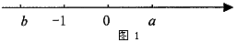B．
C．
D．
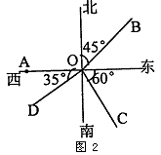2．如图2，在下列说法中错误的是 （ ）
A．射线OA的方向是正西方向
B．射线OB的方向是东北方向
C．射线OC的方向是南偏东60°
D．射线OD的方向是南偏西55°

3．下列运算正确的是( )
A. B. C. D.
4．如果有理数满足,,则下列说法正确的是( )
A. B. C. D.
5．若,如的值为( )
A. B. C.3 D.不确定
6．若,那么( )
A. B. C. D.为任意有理数
7．平面内有三个点,过任意两点画一条直线,则可以画直线的条数是( )
A.2条 B.3条 C.4条 D.1条或3条
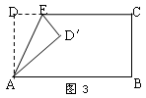8．将长方形的纸ABCD沿AE折叠,得到如图3
所示的图形,已知∠CED′=60º.则∠AED的是( )
A.60º B.50º
C.75º D.55º
9．在正方体的表面上画有如图4 a所示的粗线，图4 b是其展开图的示意图，但只在A面上有粗线，那么将图4 a中剩余两个面中的粗线画入图4 b中，画法正确的是（ ）
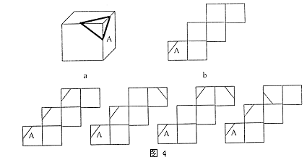
10．一家三口人（父亲、母亲、女儿）准备参加旅游团外出旅游，甲旅行社告知“父母全票，女儿半价优惠”，乙旅行社告知家庭可按团体票计价，即每人均按全价收费。若这两家旅行社每人原价相同，那么优惠条件是 （ ）
A．甲比乙更优惠 B．乙比甲更优惠 C．甲与乙相同 D．与原价有关
二、填空题（每空3分，共30分）
11．手枪上瞄准系统设计的数学道理是 。
12．写出一个一元一次方程，使它的解是： 。
13．若代数式与互为相反数，则x= 。
14．是方程的解，那么 。
15．太阳的直径约为千米，这个近似数精确到 位。
16．106°14′24″= °。
17．当10Kg的菜放在称上时，指标盘上的指针转了180°，当1.5Kg的菜放在称上时，指针转过 。
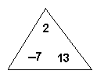
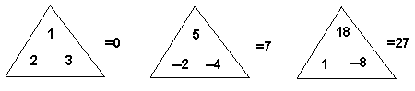
18．已知 ，按此规律 = 。

19．一列依次排列的数：－1，2，3，－4，5，6，－7，8，9…中第100个数是 。
20．已知线段AB=10cm，直线AB上有点C，且BC=4cm，M是线段AC的中点，则AM=
cm。
三、解答题（共60分）
21．计算（每题4分，共16分）
（1）； （2）解方程：

（3）合并同类项:

（4）先化简,再求值:.其中.

22．（6分）①如图（1）直线l
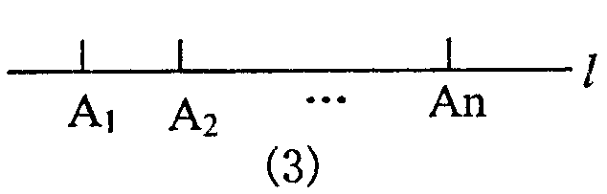
上有2个点，则图中有2条可用图中字母表示的射线，有1条线段
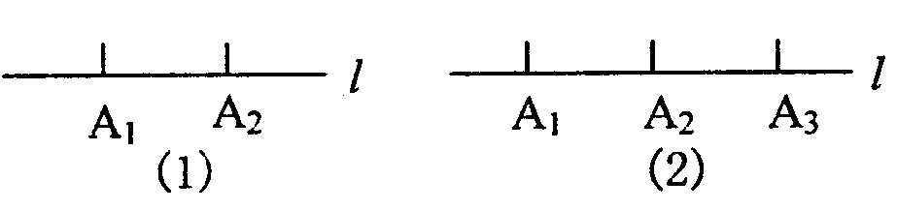

②如图（2）直线l上有3个点，则图中有 条可用图中字母表示的射线，有
条线段。
③如图（3）直线上有n个点，则图中有 条可用图中字母表示的射线，有
条线段。
④应用③中发现的规律解决问题：某校七年级共有6个班进行足球比赛，准备进行循环赛（即每两队之间赛一场），预计全部赛完共需 场比赛。

23．（6分）根据条件画出图形，并回答问题
（1）三条直线a、b、c，直线a、c相交于点B，直线b、c相交于点A，直线a、b相交于点C，点D在线段AC上，点E在线段DC上。
则DE= － －

（2）画任意∠AOB，使∠AOB <180°，在∠AOB内部再任意作两条射线OC、OD，则图中共有 角。
（1）题图： （2）题图：

24．（6分）有一种“二十四点”的游戏，其游戏规则是这样的，任取四个1到13之间的自然数，将这四个数（每个数用且只有一次）进行加减乘除四则运算，使其结果等于24。
例如：1、2、3、4，可做运算（1+2+3）×4=24，（注意，上述运算与4×（1+2+3）应视为相同方法）
现有四个有理数：3、4、－6、10，运用上述规则写出三种不同方式的运算，使其结果等于24。
解：（1）
（2）
（3）
25．（6分）O是直线上一点，OC是任一条射线，OD、OE分别是∠AOC和∠BOC的平分线。
（1）请你直接写出图中∠BOD的补角，∠BOE的余角。
（2）当∠BOE=25°时，试求∠DOE和∠AOD的度数分别是多少。
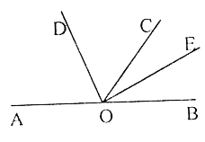

26．（6分）某超市的水果价格如下表所示：
品种 | 苹果 | 西瓜 | 橘子 | 梨 | 香蕉
价格（元/千克） | 4.0 | 3.2 | 1.8 | 2.0 | 3.6
（1）根据超市的水果价格，请你叙述方程15－（3.2ｘ+2.0×2）＝1.4所表示的实际意义；

（2）请你再根据表中提供的信息，提出一个新的问题，并用方程的有关知识解决.

27．（8分）某陶瓷商，为了促销决定卖一只茶壶，赠一只茶杯。某人共付款162元，买得茶壶茶杯共36只，已知每只茶壶15元，每只茶杯3元，问其中茶壶、茶杯各多少只？

28．（8分）甲、乙两家超市以相同的价格出售同样的商品，为了吸引顾客，各自推出不同的优惠方案：在甲超市累计购买商品超出了300元以后，超出部分按原价8折优惠；在乙超市累计购买商品超出200元之后，超出部分按原价8.5折优惠，设顾客预计累计购物x元（x>300）（8分）
（1）当x =400元时，到哪家超市购物优惠。
（2）当x为何值时，两家超市购物所花实际钱数相同。

参考答案

一、1.D 2.C 3.C 4.C 5.A 6.C 7.D 8.A 9.A 10.B
二、11．两点确定一条直线 12．＋1＝0（答案不唯一） 13．＝4
14．± 15．千 16．106.24° 17．27 18．－18
19．－100 20．3cm或7cm
三、21．（1）解：原式＝－1－（－）×[－2－（－27）]
＝－1－（－）×（25）
＝－1＋
＝
（2）解： 10－5（－1）＝20－2（＋2）
10－5＋5＝20－2－4
10－5＋2＝20－4－5
7＝11
＝
（3）解:原式
（4）解:原式
以上内容仅为本文档的试下载部分，为可阅读页数的一半内容。如要下载或阅读全文，请访问：https://d.book118.com/827144063155006046

